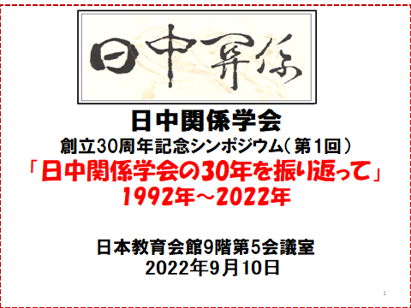
日中関係学会会員各位

暑い夏とコロナ第7波の感染が続く日々ですが、皆様お元気でお過ごしでしょうか。
以下、開催まで1ケ月となりましたので、案内をさせて頂きます。

1992年9月12日に設立された日中関係学会は、本年設立30周年の節目の年を迎えます。そこで9月、10月に2か月連続で記念シンポジウムを開催いたします。
第1回目は9月10日（土）午後2時より都内千代田区一ツ橋の日本教育会館において、「日中関係学会の30年を振り返って（1992年～2022年）」と題し、学会30年の発展にご尽力いただいたシニアの皆様にも大いにご発言頂き、過去を振り返り、未来を展望する会としたいと考えます。
長いコロナ禍にまた第7波の急拡大下ではありますが、状況緩和を期待しつつ、久しぶりの会場開催を企画しました（zoomによるオンライン並行）。会員の皆様の横の絆を強める場になればと思います。
なお、同時並行で、会の発展に尽力頂いたシニアの皆様から「日中関係学会と（或いは中国と）私」というテーマで寄稿を募っており、追ってイベント報告とともに、ご寄稿を学会HPに「アーカイブ」として残したいと考えています。
「30周年記念」の第2回目は10月5日（水）午後6：30から、会場は都内神田の学士会館（＋オンライン）で、テーマは「鼎談～3人の元外交官が語る揺れ動く世界と今後の日中関係の在り方」です。宮本雄二会長と日本総研国際戦略研究所田中均理事長、日米協会藤崎一郎会長による鼎談を予定しています。ご期待下さい。
なお、今後のコロナの状況によっては若干の変更となる場合も考えられますので、事務局からのご連絡にご留意ください。

◇ ◇ ◇
第１回目シンポジウム開催要領：
- 日時：9月10日（土）１４：00～１６：45（簡単な懇親会付き）
２）開催場所：会場：東京都千代田区一ツ橋 日本教育会館 9階第5会議室
※併せて、オンラインでも参加可能です。
３）参加者及び参加費：会員のみの参加とし、会場参加者数はコロナ感染防止対策のため60名迄とさせて頂きます（会場収容者数最大は９６名）。オンライン参加者は人数制限ありません。
会費：会場参加者は、簡単な懇親会付ですので、入場時に受付で1000円をお支払いください（学生会員は無料）。オンライン参加者は無料。

４）議事次第 （14：00～）9階第5会議室
- 開会挨拶 （国吉澄夫 副会長―司会）
- 会長挨拶 （宮本雄二会長）
- 基調報告：「日中関係学会30年の歩み～多くの方々に支えられて」
（藤村幸義 監事 前副会長、拓殖大学名誉教授、元日本経済新聞論説委員）
- 東海日中と関西日中の歩み
【オンラインでの報告】東海日中関係学会 川村範行会長、
【オンラインでの報告】関西日中関係学会 伊藤正一会長
- 「日中関係学会と私」～学会30年の発展にご尽力頂いた皆様からご発言、並びにメッセージを頂きます
【会場ご発言者】江越眞監事、大久保勲元顧問、石井孝幸元顧問ほか
【オンラインでのご発言】 青木俊一郎顧問（関西）、原田康浩評議員（東海）ほか
【口頭でメッセージを紹介】
- 若者の眼から視た日中関係学会（宮本賞受賞者からの発言）
方淑芬さん（第4回最優秀賞）、南部健人さん（第9回最優秀賞）
- 会場からのご意見
- まとめ及び、日中関係学会のこれから10年」（林千野 副会長）
（15：55シンポジウム終了 5分移動休憩）
- 懇親会～シンポジウム終了後、同じフロアーで移動致します。
（16：00～16：45 懇親会 9階 喜山倶楽部 光琳の間）

５）参加お申込み
1）以下のGoogleフォームでご登録ください。
https://forms.gle/9ff5RL5NCFBMefG89

※上記リンクへのアクセスができない場合は、担当中島
shun.nakajima@gmail.com 宛に以下を記してemailでお申込みください。
- 氏名、②ふりがな、③ご所属（又は元職）、④emailアドレス、⑤電話（任意）、⑥所属支部等（関東支部、東海支部、関西支部、海外会員の別）、⑦参加方法（会場、オンライン、未定）、⑧通信欄（ご発言希望の場合趣旨・要旨簡潔にお書きください）

６）感染対策
コロナ感染の状況は流動的ですが、当日の会場人数は96名収容に対して60名迄とさせて頂きます。会場ではマスク着用でご着席下さい。懇親会は長時間にならないよう、時間調整させて頂きます。体調不良の方、ご心配の方はオンラインからのご参加をお勧めします。

７）会場＜日本教育会館＞9階 第5会議室
住所：東京都千代田区一ツ橋2-6-2 電話（道案内専用）：03-3230-2833
地下鉄 東京メトロ半蔵門線・都営新宿線・都営三田線/神保町駅A1出口より徒歩3分
